O app para o cliente conta com a interface incluindo categorias de cada empreendimento, sendo funcional tanto para web, quanto para celulares ( Android e IOS ).
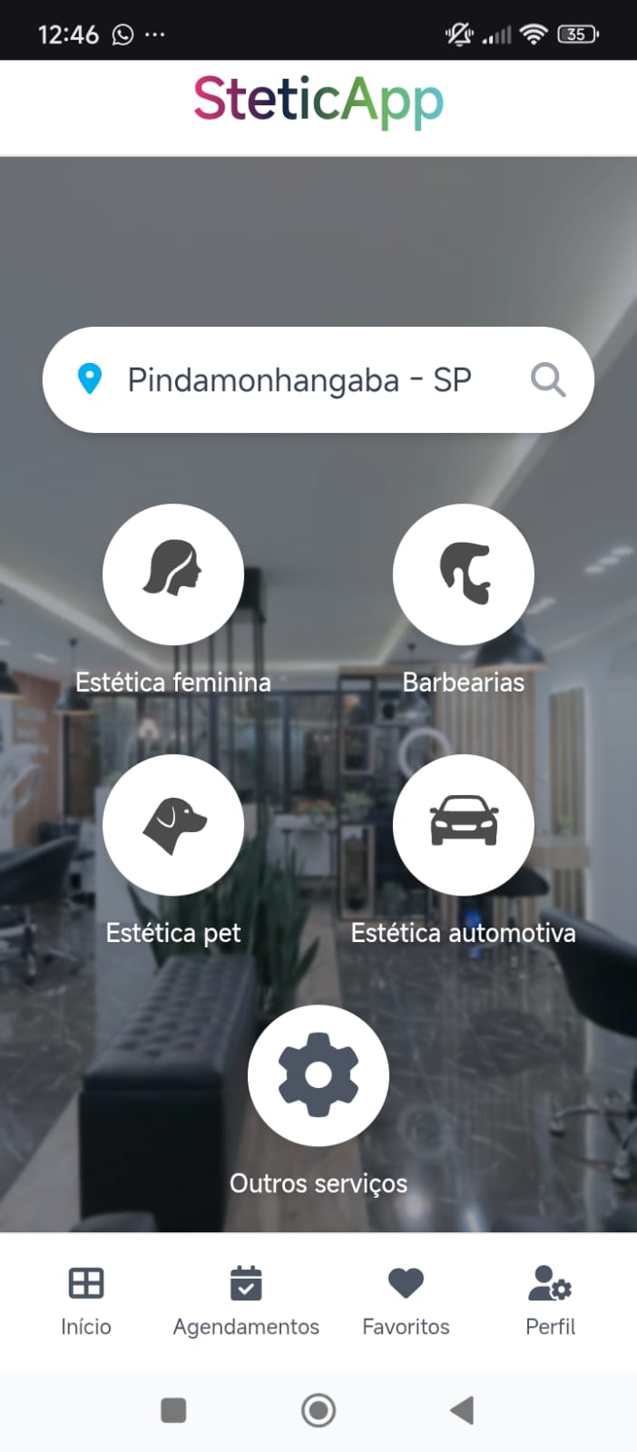

O cliente consegue agendar um serviço para o carro, corte de cabelo / barba, um serviço para seu pet e para um salão de beleza, tudo em um só lugar ! Logo, clientes que tem interesse em um tipo de serviço, passam a procurar por outros por estarem disponíveis também na plataforma. Isso faz com que o amplo número de clientes sejam atraídos para os estabelecimentos, sem precisar procurar no google, pesquisar por avaliação, fotos, aquelas tentativas de entrar em contato e etc...

Esse é um modelo da categoria barbearia, exibido para os clientes.
Funcionalidades:
Além dos agendamentos por horários direto no app, o site trás rota direta para o estabelecimento, por waze ou google maps, sistema de avaliação, ícone para levar o cliente direto ao instagram ou whatsapp do estabelecimento, para tirar dúvidas e etc, além de contar com sistema para favoritar o estabelecimento.
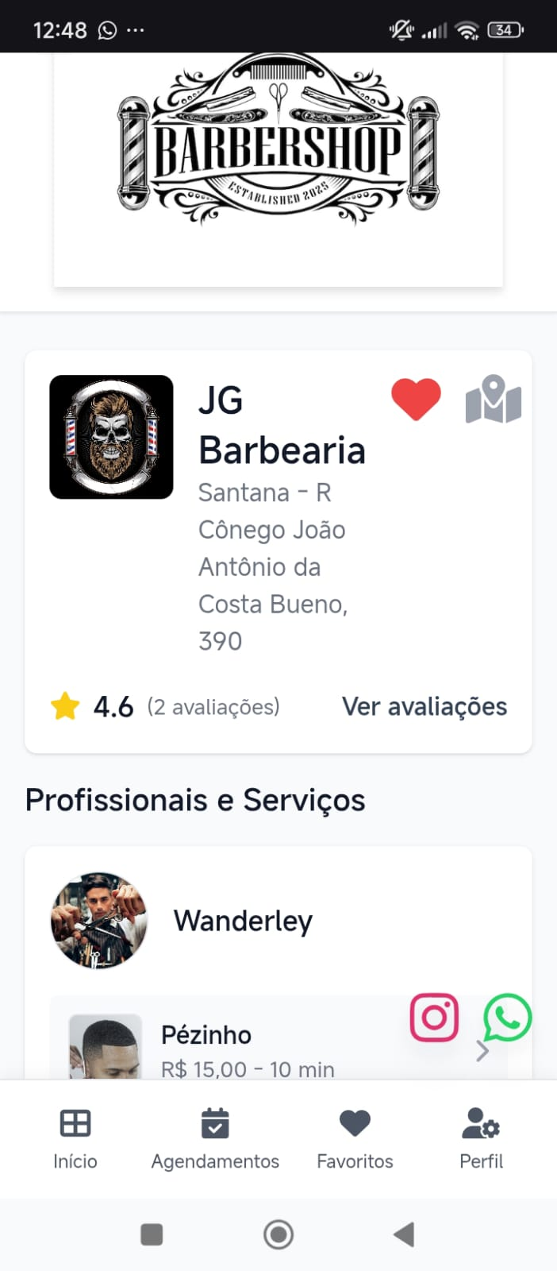

O app conta com sistema de lembretes, caso o cliente deseje, para receber no whatsapp, email, ou notificação push para android e PC. Além da confirmação de presença para realizar o serviço.
